При выполнении заданий 1—8, 10—13, 21, 22, 27—29 выберите один из четырёх предлагаемых вариантов ответа. Ответом к заданиям 9, 14, 16—19, 24—26, 30 является слово (словосочетание), число или последовательность чисел. Записывайте ответы без пробелов, запятых и других дополнительных символов. Единицы измерения писать не нужно

|  |  |
| --- | --- |
|  |  |
|  |  |

**Задание 1 №**[**1**](https://geo-oge.sdamgia.ru/problem?id=1)

В какой из пе­ре­чис­лен­ных стран чис­лен­ность на­се­ле­ния наибольшая?

1) США

2) Россия

3) Индия

4) Бразилия

Ответ: 

2

**Задание 2 №**[**1299**](https://geo-oge.sdamgia.ru/problem?id=1299)

На тер­ри­то­рии какого субъ­ек­та РФ на­хо­дит­ся самая се­вер­ная материковая точка тер­ри­то­рии России?

1) Мурманская область

2) Ямало-Ненецкий АО

3) Красноярский край

4) Чукотский АО

Ответ: 

3

**Задание 3 №**[**1606**](https://geo-oge.sdamgia.ru/problem?id=1606)

В каком из пе­ре­чис­лен­ных ре­ги­о­нов Рос­сии сред­няя ме­сяч­ная тем­пе­ра­ту­ра воз­ду­ха в ян­ва­ре наи­бо­лее высокая?

1) Ом­ская область

2) Перм­ский край

3) Ха­ба­ров­ский край

4) Ка­ли­нин­град­ская область

Ответ: 

4

**Задание 4 №**[**1139**](https://geo-oge.sdamgia.ru/problem?id=1139)

МЧС Рос­сии еже­год­но го­то­вит про­гно­зы сей­сми­че­ской ак­тив­но­сти в сей­смо­опас­ных рай­о­нах России. На тер­ри­то­рии ка­ко­го из пе­ре­чис­лен­ных ре­ги­о­нов Рос­сии наи­бо­лее ве­ро­ят­ны силь­ные землетрясения?

1) Республика Алтай

2) Воронежская область

3) Тюменская область

4) Республика Коми

Ответ: 

5

**Задание 5 №**[**441**](https://geo-oge.sdamgia.ru/problem?id=441)

В каком из перечисленных регионов России агроклиматические условия наиболее благоприятны для выращивания пшеницы?

1) Ставропольский край

2) Республика Карелия

3) Смоленская область

4) Республика Коми

Ответ: 

6

**Задание 6 №**[**712**](https://geo-oge.sdamgia.ru/problem?id=712)

Студенты-экологи изу­ча­ют растения, ти­пич­ные для сме­шан­ных и ши­ро­ко­лист­вен­ных лесов, и степей. Какой из пе­ре­чис­лен­ных заповедников им не­об­хо­ди­мо посетить для про­ве­де­ния исследовательской работы?

1) Чёрные Земли

2) Приокско-Террасный

3) Кивач

4) Кандалакшский

Ответ: 

7

**Задание 7 №**[**714**](https://geo-oge.sdamgia.ru/problem?id=714)

Какой из пе­ре­чис­лен­ных го­ро­дов яв­ля­ет­ся наи­боль­шим по чис­лен­но­сти населения?

1) Казань

2) Ставрополь

3) Петрозаводск

4) Киров

Ответ: 

8

**Задание 8 №**[**383**](https://geo-oge.sdamgia.ru/problem?id=383)

В какой период времени в Дальневосточном ФО наблюдался спад как рождаемости, так и смертности?

**Воспроизводство населения в Дальневосточном ФО в 1994–2009 гг.**

**(человек)**

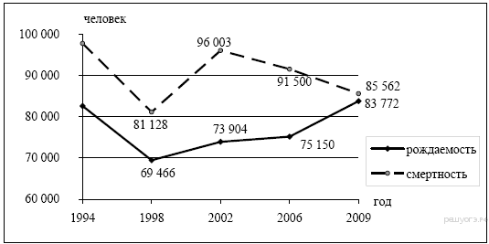

1) 1994–1998 гг.

2) 1998–2002 гг.

3) 2002–2006 гг.

4) 2006–2009 гг.

Ответ: 

9

**Задание 9 №**[**395**](https://geo-oge.sdamgia.ru/problem?id=395)

Определите естественный прирост населения Дальневосточного ФО в 2009 г. Ответ запишите в виде числа.

**Воспроизводство населения в Дальневосточном ФО в 1994–2009 гг.**

**(человек)**



Ответ: 

10

**Задание 10 №**[**805**](https://geo-oge.sdamgia.ru/problem?id=805)

Какой из перечисленных городов, обозначенных на карте, находится в зоне действия антициклона?

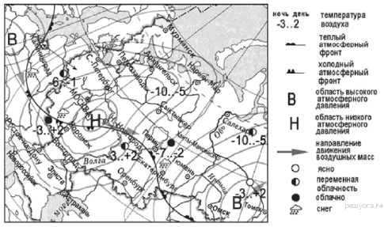

1) Архангельск

2) Омск

3) Петрозаводск

4) Санкт-Петербург

Ответ: 

11

**Задание 11 №**[**806**](https://geo-oge.sdamgia.ru/problem?id=806)

Карта погоды составлена на 14 марта. В каком из перечисленных городов, обозначенных на карте, на следующий день наиболее вероятно существенное понижение температуры воздуха?



1) Воронеж

2) Екатеринбург

3) Омск

4) Томск

Ответ: 

12

**Задание 12 №**[**747**](https://geo-oge.sdamgia.ru/problem?id=747)

Что является примером нерационального природопользования?

1) проведение снегозадержания в зимнее время

2) использование природного газа вместо угля на ТЭС

3) создание системы оборотного водоснабжения на промышленных предприятиях

4) осушение болот в верховьях малых рек

Ответ: 

13

**Задание 13 №**[**688**](https://geo-oge.sdamgia.ru/problem?id=688)

В каком из вы­ска­зы­ва­ний содержится ин­фор­ма­ция о ре­жи­ме р. Обь?

1) Пло­щадь бассейна Оби со­став­ля­ет 2990 тыс. км2.

2) На се­ве­ре Обь впа­да­ет в Кар­ское море, об­ра­зуя залив (около 800 км длинной), ко­то­рый носит на­зва­ние Обская губа.

3) В верх­нем течении Оби по­ло­во­дье — с на­ча­ла апреля, в сред­нем — со вто­рой половины апреля, а ниж­нем — с конца ап­ре­ля — на­ча­ла мая.

4) В Том­ской области Обь сли­ва­ет­ся с Томью, а затем с Чулымом, после чего сво­ра­чи­ва­ет на запад и возле го­ро­да Колпашево сли­ва­ет­ся с рекой Кеть.

Ответ: 

14

**Задание 14 №**[**1589**](https://geo-oge.sdamgia.ru/problem?id=1589)

Определите страну, сто­ли­ца которой имеет гео­гра­фи­че­ские ко­ор­ди­на­ты 6° ю. ш. 107° в. д.

Ответ: 

15

**Задание 15 №**[**884**](https://geo-oge.sdamgia.ru/problem?id=884)

Характерной осо­бен­но­стью погодных усло­вий морских по­бе­ре­жий и по­бе­ре­жий крупных озёр яв­ля­ют­ся бризы — ветры, ме­ня­ю­щие два раза в сутки своё направление. В не­ко­то­рых районах Земли, там, где на по­бе­ре­жьях океанов рас­по­ла­га­ют­ся пустыни, эти ветры, когда дуют с вод­ной поверхности на сушу, яв­ля­ют­ся важными по­став­щи­ка­ми влаги, не­об­хо­ди­мой растениям.

В какое время суток и по­че­му бризы дуют с моря на сушу? Ответ за­пи­ши­те на от­дель­ном листе или бланке, ука­зав сначала номер задания.

Решения заданий части С не проверяются автоматически.  
На следующей странице вам будет предложено проверить их самостоятельно.

16

**Задание 16 №**[**1557**](https://geo-oge.sdamgia.ru/problem?id=1557)

Используя дан­ные таблицы, опре­де­ли­те долю лиц стар­ше тру­до­спо­соб­но­го воз­рас­та (в %) в воз­раст­ной струк­ту­ре на­се­ле­ния г. Ива­но­ва в 2012 г. По­лу­чен­ный ре­зуль­тат округ­ли­те до це­ло­го числа.

**Распределение на­се­ле­ния г. Ива­но­ва по воз­раст­ным груп­пам в 2012 г., тыс. человек**

|  |  |
| --- | --- |
|  | **Численность населения** |
| Всё население | 408,8 |
| В том числе в возрасте: |  |
| моложе трудоспособного | 57,4 |
| из них детей в воз­расте 1–6 лет | 23,7 |
| в трудоспособном | 247,5 |
| старше трудоспособного | 103,9 |

Ответ: 

17

**Задание 17 №**[**1347**](https://geo-oge.sdamgia.ru/problem?id=1347)

Расположите пе­ре­чис­лен­ные ниже го­ро­да в по­ряд­ке уве­ли­че­ния в них чис­лен­но­сти населения. За­пи­ши­те в таб­ли­цу по­лу­чив­шу­ю­ся по­сле­до­ва­тель­ность цифр.

1) Липецк

2) Новосибирск

3) Псков

Запишите в ответ цифры, рас­по­ло­жив их в порядке, со­от­вет­ству­ю­щем буквам:

|  |  |  |
| --- | --- | --- |
| А | Б | В |
|  |  |  |

Ответ: 

18

**Задание 18 №**[**518**](https://geo-oge.sdamgia.ru/problem?id=518)

Определите по карте рас­сто­я­ние на мест­но­сти по пря­мой от дома лес­ни­ка до точки с вы­со­той 106,0. Из­ме­ре­ние проводите между цен­тра­ми условных знаков. По­лу­чен­ный результат округ­ли­те до де­сят­ков метров. Ответ за­пи­ши­те в виде числа.

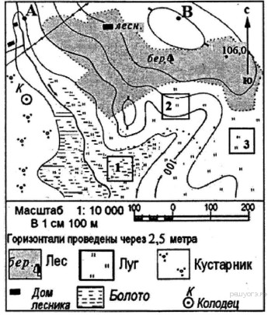

Ответ: 

19

**Задание 19 №**[**519**](https://geo-oge.sdamgia.ru/problem?id=519)

Определите по карте, в каком на­прав­ле­нии от ко­лод­ца на­хо­дит­ся дом лесника.



Ответ: 

20

**Задание 20 №**[**525**](https://geo-oge.sdamgia.ru/problem?id=525)

Участники школь­ной во­лей­боль­ной сек­ции вы­би­ра­ют место для обу­строй­ства новой во­лей­боль­ной площадки. Оцените, какой из участков, обо­зна­чен­ных на карте циф­ра­ми 1, 2 и 3, наи­бо­лее под­хо­дит для обу­строй­ства во­лей­боль­ной площадки. Для обос­но­ва­ния сво­е­го от­ве­та при­ве­ди­те два довода.



Решения заданий части С не проверяются автоматически.  
На следующей странице вам будет предложено проверить их самостоятельно.

21

**Задание 21 №**[**510**](https://geo-oge.sdamgia.ru/problem?id=510)

На рисунках представлены варианты профиля рельефа местности, построенные на основе карты по линии А—В разными учащимися. Какой из профилей построен верно?



1) 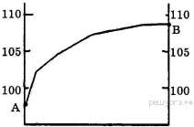

2) 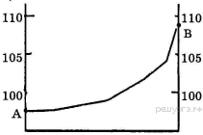

3) 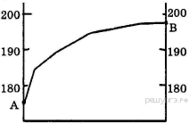

4) 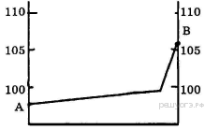

Ответ: 

22

**Задание 22 №**[**1311**](https://geo-oge.sdamgia.ru/problem?id=1311)

Карты ка­ко­го географического ре­ги­о­на России не­об­хо­ди­мо выбрать, чтобы изу­чить географические осо­бен­но­сти окрестностей г. Усть-Илимска?

1) Западная Сибирь

2) Восточная Сибирь

3) Европейский Север

4) Дальний Восток

[Показать текст](javascript:void(0))

Ответ: 

23

**Задание 23 №**[**916**](https://geo-oge.sdamgia.ru/problem?id=916)

Тарифы на электроэнергию в России сильно различаются для жителей различных регионов России. Так, например, стоимость электроэнергии для горожан Республики Хакасия, проживающих в квартирах с электрическими плитами, составляет 0,92 руб. кВт·ч. Это почти в 3 раза дешевле, чем в соседней Республике Алтай.

Какая особенность хозяйства Республики Хакасия позволяет удерживать невысокие цены на электроэнергию для жителей этого региона?

Решения заданий части С не проверяются автоматически.  
На следующей странице вам будет предложено проверить их самостоятельно.

24

**Задание 24 №**[**1413**](https://geo-oge.sdamgia.ru/problem?id=1413)

Школьники при под­го­тов­ке ре­фе­ра­та по гео­гра­фии Китая нашли в Ин­тер­не­те дан­ные о сред­них тем­пе­ра­ту­рах воз­ду­ха в июле и ян­ва­ре и дру­гие кли­ма­ти­че­ские показатели, по­лу­чен­ные на ме­тео­стан­ци­ях в ре­зуль­та­те мно­го­лет­них наблюдений. Ме­тео­стан­ции рас­по­ло­же­ны на одной широте. Со­бран­ные школь­ни­ка­ми дан­ные пред­став­ле­ны в сле­ду­ю­щей таблице.

|  |  |  |  |  |  |  |  |
| --- | --- | --- | --- | --- | --- | --- | --- |
| **Пункт**  **наблю-**  **дения** | **Географи-**  **ческие**  **координаты**  **пункта**  **наблюдения** | **Высота**  **над**  **уровнем**  **моря, м** | **Средняя**  **температура**  **воздуха, °С** | | **Среднее**  **количество**  **атмосферных**  **осадков, мм** | | **Средне-**  **годовое**  **количество**  **атмос-**  **ферных**  **осадков, мм** |
| **январь** | **июль** | **январь** | **июль** |
| Пекин | 39° с.ш. 116° в.д. | 54 | −4,6 | +26,0 | 3,9 | 224 | 635 |
| Доншенг | 39° с.ш. 110° в.д. | 452 | −9,5 | +21,0 | 1,2 | 82 | 369 |
| Джигуань | 39° с.ш. 99° в.д. | 1477 | −8,9 | +22,3 | 1,4 | 19 | 86 |
| Руоянг | 39° с.ш. 88° в.д. | 950 | −8,0 | +27,4 | 1,0 | 9 | 22 |

В каком из пе­ре­чис­лен­ных го­ро­дов 23 сен­тяб­ря Солн­це рань­ше всего по мос­ков­ско­му вре­ме­ни под­ни­мет­ся над горизонтом?

1) Пекин

2) Доншенг

3) Джигуань

4) Руоянг

Ответ: 

25

**Задание 25 №**[**1250**](https://geo-oge.sdamgia.ru/problem?id=1250)

Туристические фирмы раз­ных регионов раз­ра­бо­та­ли слоганы (рекламные лозунги) для при­вле­че­ния туристов в свои регионы. Уста­но­ви­те соответствие между сло­га­ном и регионом. За­пи­ши­те в таб­ли­цу цифры, со­от­вет­ству­ю­щие выбранным ответам.

|  |  |  |
| --- | --- | --- |
| СЛОГАН |  | РЕГИОН |
| А) Во время кру­и­за по одной из ве­ли­ких российских рек Вас ожи­да­ет увлекательное пу­те­ше­ствие с по­се­ще­ни­ем национального парка «Ленские столбы»!  Б) При­гла­ша­ем вас на­сла­дить­ся красотой Че­гем­ских водопадов и Бак­сан­ско­го ущелья — ин­те­рес­ней­ших и жи­во­пис­ных уголков самых вы­со­ких гор России! |  | 1) Кабардино-Балкарская Республика  2) Нов­го­род­ская область  3) Рес­пуб­ли­ка Саха (Якутия)  4) Ар­хан­гель­ская область |

Запишите в ответ цифры, рас­по­ло­жив их в порядке, со­от­вет­ству­ю­щем буквам:

|  |  |
| --- | --- |
| А | Б |
|  |  |

Ответ: 

26

**Задание 26 №**[**760**](https://geo-oge.sdamgia.ru/problem?id=760)

Во время экскурсии учащиеся сделали схематическую зарисовку залегания горных пород на обрыве у берега реки.

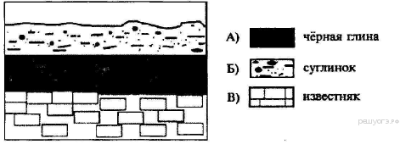

Расположите показанные на рисунке слои горных пород в порядке увеличения их возраста (от самого молодого до самого древнего). Запишите в ответ получившуюся последовательность букв.

A) чёрная глина

Б) суглинок

B) известняк

Ответ: 

27

**Задание 27 №**[**1507**](https://geo-oge.sdamgia.ru/problem?id=1507)

Проанализируйте кли­ма­то­грам­му и определите, какой бук­вой на карте обо­зна­чен пункт, ха­рак­те­ри­сти­ки кли­ма­та ко­то­ро­го от­ра­же­ны в климатограмме.

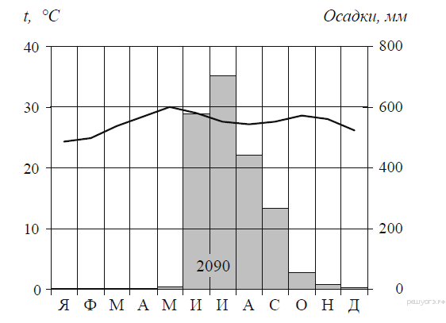

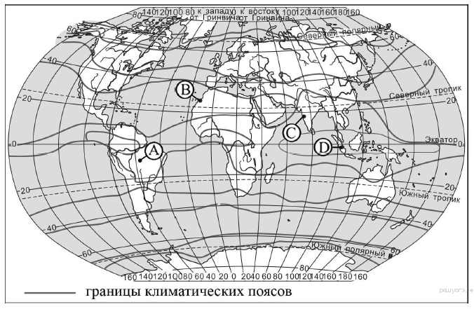

1) А

2) B

3) C

4) D

Ответ: 

28

**Задание 28 №**[**933**](https://geo-oge.sdamgia.ru/problem?id=933)

Школьники из не­сколь­ких населённых пунк­тов России об­ме­ня­лись данными о сред­них температурах воз­ду­ха в июле и январе, по­лу­чен­ны­ми на мест­ных метеостанциях в ре­зуль­та­те многолетних наблюдений. Со­бран­ные ими дан­ные представлены в сле­ду­ю­щей таблице.

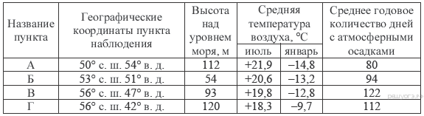

Учащиеся про­ана­ли­зи­ро­ва­ли собранные дан­ные с целью вы­яв­ле­ния зависимости между осо­бен­но­стя­ми климата и гео­гра­фи­че­ским положением пункта. У всех уча­щих­ся выводы по­лу­чи­лись разные. Кто из уча­щих­ся сделал вер­ный вывод на ос­но­ве представленных данных?

1) Даша: «Чем даль­ше на северо-запад, тем реже вы­па­да­ют атмосферные осадки».

2) Саша: «Чем даль­ше на юго-восток, тем боль­ше годовая ам­пли­ту­да температур».

3) Сергей: «Чем выше рас­по­ло­жен пункт, тем чаще в нём вы­па­да­ют атмосферные осадки».

4) Юля: «Чем западнее, тем жарче в июле».

Ответ: 

29

**Задание 29 №**[**1509**](https://geo-oge.sdamgia.ru/problem?id=1509)

Школьники из не­сколь­ких населённых пунк­тов Рос­сии об­ме­ня­лись дан­ны­ми о сред­них тем­пе­ра­ту­рах воз­ду­ха в июле и январе, по­лу­чен­ны­ми на мест­ных ме­тео­стан­ци­ях в ре­зуль­та­те мно­го­лет­них наблюдений. Со­бран­ные ими дан­ные пред­став­ле­ны в сле­ду­ю­щей таблице.

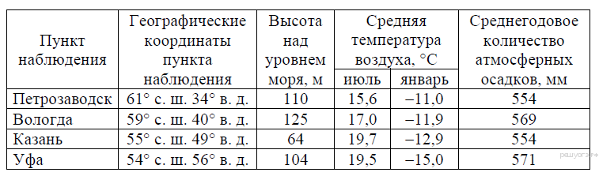

В каком из го­ро­дов 21 марта Солн­це рань­ше всего по мос­ков­ско­му вре­ме­ни под­ни­мет­ся над горизонтом?

1) Пет­ро­за­водск

2) Во­лог­да

3) Ка­зань

4) Уфа

Ответ: 

30

**Задание 30 №**[**313**](https://geo-oge.sdamgia.ru/problem?id=313)

Определите страну по её краткому описанию.

Вся территория этой страны находится в Южном полушарии. На востоке она омывается водами Атлантического океана, вдоль её юго-восточного и восточного побережья проходит одно из холодных течений. Территория вытянута в меридиональном направлении. Вдоль всей западной границы простираются горы. Разведаны месторождения медных, железных, урановых, марганцевых руд, природного газа и нефти. Большая часть территории расположена в природной зоне степей (пампы), полупустынь и пустынь.

Ответ: 

|  |  |
| --- | --- |
| Времени прошло: | 0:00:49 |
| Времени осталось: | 1:59:11 |

Завершить тестирование, свериться с ответами, увидеть решения; если работа задана учителем, она будет ему отправлена.